臺北市中山堂管理所「110年藝文特展徵件計畫」申請簡章
中華民國110年3月17日訂定

- 計畫目的：臺北市中山堂管理所(以下簡稱本所)為推廣藝文活動，促進場館運用，鼓勵藝術家創作及分享，特訂定本計畫。

- 計畫內容：獲審查通過之入選個人或團隊得與本所共同辦理展覽。入選單位須提供展覽期間所有展示資料及作品，並協助展覽執行相關事宜；本所將無償提供展覽場地，並負擔展覽相關經費，全案以新臺幣130萬元(含稅)為上限，包含策展費、佈卸展、開幕式、展場規劃設計、展板大圖設計輸出、展櫃及燈光、展品保險運輸與推廣教育活動等相關費用，原則依政府採購法以招標方式委由廠商辦理。相關經費仍需依申請內容進行評估。

- 展覽地點：中山堂第一、二展覽室及迴廊(臺北市中正區延平南路98號2樓)為主，展覽室面積各約20坪，如展場平面示意圖(附件5)。

- 檔期時間：110年11月17日至110年12月31日 (含佈卸展)。

- 展覽開放時間：每日上午9時30分至下午 5 時。

- 申請資格：
  - 具中華民國國籍或持中華民國居留證之個人或團體。
  - 不限領域及媒材，凡從事各項藝文創作或藝文收藏，於該領域具3年以上創作或研究之經驗者。

- 應配合事項
  - 提供具體展出計畫及展覽期間全數展示資料及作品，並已取得展示授權。
  - 協助與展覽規劃執行有關事項，如文宣品校對、開幕式及志工培訓，志工培訓預計於平日及假日各辦理一場。
  - 須提供展覽相關講座活動1場。其餘教育推廣活動如工作坊、研習活動、體驗活動、示範表演等得選擇性辦理。
  - 成果報告：卸展結束後30日內，以文字記錄展示內容、展品清冊，如有照片或影片請一併提供，以紙本及電子檔各一份交付本所。

- 申請方式
- 收件期間：即日起至110年5月21日止
- 收件方式：將申請資料掛號郵寄或專人親送至10042臺北市中正區延平南路98號中山堂業務組，請於信封註明「110年藝文特展徵件計畫申請」。郵寄以郵戳為憑，親送非上班時間恕無法受理。

- 申請文件：所有相關書面資料一式6份，以橫書直式編排，紙張大小採A4規格紙張，雙面印刷為原則，圖樣得採A3規格紙張（請摺頁為A4規格），以連續編列頁碼方式不得超過60頁（不含封面、封底），不可分冊，採A4直式左側裝訂。並附電子檔(光碟片或隨身碟)1份。所有申請資料由本所存檔不予退還，請自行留檔。
  - 「110年藝文特展徵件計畫」申請書封面(附件1)
  - 「110年藝文特展徵件計畫」基本資料表(附件2)
  - 「110年藝文特展徵件計畫」計劃書(附件3)：內容應包含展覽名稱、展覽簡述、創作理念、展示計畫(含展場空間規畫、展品清冊)、工作進度表、效益評估及宣傳計畫等。
  - 申請單位(個人/團體)簡歷：不限格式，請敘述相關學經歷與專業訓練(含起訖期間、服務單位及職稱)、重要展演經歷、重要作品及相關著作等實績介紹，以十頁為限。
  - 項目經費概算表(附件4)
  - 電子檔：含以上書面資料之PDF檔案1份，以及預計展出資料作品、重要經歷之相關佐證附件。非影音作品請檢附作品圖片電子檔（每張檔案大小2MB以下，格式以JPG、TIF、BMP為限）；影音作品以時間3分鐘為限，格式以MP3、MP4為限。

- 審查方式及標準
  - 分為初審及複審兩階段遴選，預計於110年6月於本所官網公布入選名單並進行書面通知，入選1名，擇優備取2名。入選單位應即協助依計畫執行策展活動。
    - 初審：由本所業務單位書面審查申請資格及應備文件資料。缺件者將通知申請人限期補件，逾期未補件者，視同資格不符。
    - 複審：由本所依提案性質邀請各領域學者專家組成審查小組，就申請資料辦理實質審查，預計於110年6月召開審查會議。
  - 審查標準包含：計畫主題創意15%、計畫內容之完整性及可行性40%、申請者規劃執行能力20%及過去實績15%（含獲獎紀錄、參展紀錄等）、預期效益10%。

- 注意事項
  - 入選單位因故取消策展計畫，應於接獲入選通知後7天內，以書面方式通知本所，逾期未告知者取消未來三年申請資格。
  - 展覽期間，展出資料、作品之著作人格權及著作財產權為入選單位所有。本所基於教育推廣所需，擁有攝影、錄影、出版、報導、宣傳之權利。
  - 一切對外文宣品之發布須經由本所審定後方得公告。
  - 展出期間作品不得有標價或一切商業行為，違反者立即停止展出並取消未來三年申請資格。
  - 本所場地屬國定古蹟，展覽期間，入選單位不得以不能或難以復原之方式，使用本所建築物空間，例如不得於牆面釘敲鑽孔黏貼、毀損古蹟主體。展覽期滿，應即移置入選單位之物品且必須恢復空間原狀。如未於期限內清除，視同入選單位之拋棄物，本所無需通知或催告即有權為任何處理，處理所生費用概由入選單位負擔。
  - 入選單位須同意開放現場民眾於無閃光燈下攝影。
  - 凡送件參加本所「110年藝文特展徵件計畫」徵選者，視為同意遵守本簡章各項規定，違反者所方得立即取消展出資格及未來三年申請資格。如有未盡事宜，本所保留修改、終止、變更簡章內容細節之權利，並核定後公布施行。
  - 聯絡資訊：臺北市中山堂管理所業務組劉小姐，電話：(02)23813137分機102，E-mail：ce-300@mail.taipei.gov.tw

辦理期程參考
階段 | 時間 | 檢核 | 應備文件或協助事項 | 內容
報名繳交  文件 | 即日起  至  5/21 |  | 申請書封面 | 附件1
 |  |  | 基本資料表 | 附件2
 |  |  | 計劃書 | 附件3
 |  |  | 申請單位簡歷 | 不限形式，以10頁內為原則
 |  |  | 項目經費概算表 | 附件4
 |  |  | 電子檔 | 光碟/隨身碟
提案審查 | 6月 |  | - | 業務單位初審及委員會複審
入選公告 | 6月 |  | - | 公布於本所官網https://www.zsh.gov.taipei/ 及書面通知
展覽執行之  招標作業 | 6月~7月 |  | 提供標案需求建議 | 本所將另以招標方式徵求執行廠商
展覽籌備 | 7月至11月中 |  | 提供執行廠商展示內容 | 預計展出資料及作品
 |  |  | 展覽相關事宜 | 如文宣品校對、開幕式貴賓名單、行銷宣傳等
展覽進行(含佈卸展) | 11月中~12  月底 |  | 佈卸展 | 展品定位及運輸包裝
 |  |  | 開幕式、志工培訓 | 出席及導覽
 |  |  | 推廣教育活動 | 執行展覽相關活動
成果報告 | 卸展後30日內 |  | 成果報告 | 書面與電子檔(書面資料PDF檔及相關照片影片原檔)

附件1 收件編號：
臺北市中山堂管理所「110年藝文特展徵件計畫」申請書

《封 面》

展覽名稱：

申請單位：

□「110年藝文特展徵件計畫」基本資料表 (附件2)
□「110年藝文特展徵件計畫」計劃書(附件3)
□「110年藝文特展徵件計畫」項目經費概算表(附件4)
□申請單位(個人/團體)簡歷
□電子檔(光碟片/隨身碟)
□其相關佐證參考之附件資料：
- 所有相關書面資料一式6份，以橫書直式編排，紙張大小採A4規格紙張，雙面印刷為原則，圖樣得採A3規格紙張（請摺頁為A4規格），以連續編列頁碼方式不得超過60頁（不含封面、封底、申請表），不可分冊，採A4直式左側裝訂。

申 請 日 期：中華民國 年 月 日
(本申請書不退還，請自行備份)
附件2
臺北市中山堂管理所「110年藝文特展徵件計畫」基本資料表
(若為團體策展，請以一人為聯絡代表填寫，並註明團隊名稱)
姓名 | （中文） （英文） |  | 團隊名稱  (個人免填)
生日 | 西元 年 月 日 |  | 性別
身分證(本國人士)/居留證(外籍人士)影本
正面黏貼處 |  | 反面黏貼處
通訊地址  (入選者將寄送書面通知至此) | □□□-□□
聯絡電話  (選填) | （手機）  （宅）  （公）  （LINE ID）
E-mail
緊急連絡人 | 姓名：  關係：  連繫方式：
本人已詳閱簡章內容，並同意依照貴所「110年藝文特展徵件計畫」之各項規定辦理，本人保證所填寫及提送之相關資料確實無誤。
此致 臺北市中山堂管理所
申請人（簽章）： 日期： 年 月 日
附件3
臺北市中山堂管理所「110年藝文特展徵件計畫」計劃書
(須含以下內容)
- 展覽名稱
- 展覽簡述(300-500字)
- 創作理念
- 展示計畫
- 空間規劃
- 展出內容
- 展品清冊、圖錄及說明(須含名稱、圖片、尺寸、製作者與年代等)
- 推廣教育等相關配合活動
- 工作進度表
- 效益評估(含質化及量化)及媒體宣傳計畫

附件4
臺北市中山堂管理所「110年藝文特展徵件計畫」
項目經費概算表
特展
預算項目名稱 | 數量 | 單位 | 單價 | 金額 | 預算說明
展場規劃與執行 |  |  |  |  | 含規劃設計、佈卸展、展櫃、展版大圖設計輸出、展場燈光等展場硬體設施
展品運送費 |  |  |  |  | 展品運送(_______→展覽室)
保險費 |  |  |  |  | 含藝術品綜合保險、雇主責任險及公共意外險  1.藝術品總投保金額：___________(展品總價值之100%)  2. 雇主意外責任險及公共意外險最低投保金額參考：  - 每一個人體傷或死亡：100萬元。  - 每一事故體傷或死亡：500萬元。  - 每一意外事故財損：100萬元。  - 保險期間內最高累積責任：1000萬元。
文宣品設計、印製及派送 |  |  |  |  | 主視覺、海報、開幕式邀請函、展覽DM、各類宣傳品等
教育推廣活動 |  |  |  |  | 志工培訓、講座活動、其他與展覽相關之活動費用
行銷費 |  |  |  |  | 平面及立體媒體、網路媒體行銷費用
開幕茶會暨記者會 |  |  |  |  | 人力支援、場地佈置、主持費、茶點費、媒體邀請等
策展費 |  |  |  |  | 入選單位之展覽策畫、作品創作費、工作費、出席費等
其他—依計畫所需編列項目
合計 |  |  |  |  | 以130萬內為限
其他—自行籌措金額
（請申請者自行估算）
合計
※此為參考範例，請申請人依實際計畫編列並增減表格。
※若已申請其他政府單位補助金額或經費，請詳列該單位名稱及申請金額及結果
附件5
第一展覽室
註：展室內配有投影設備，角落之機櫃無法遷移。
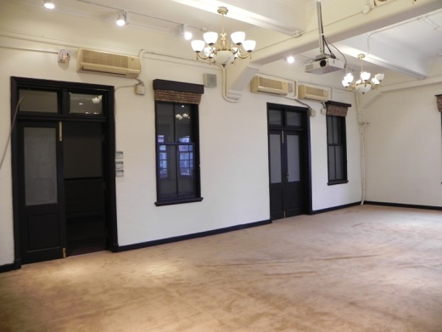 | 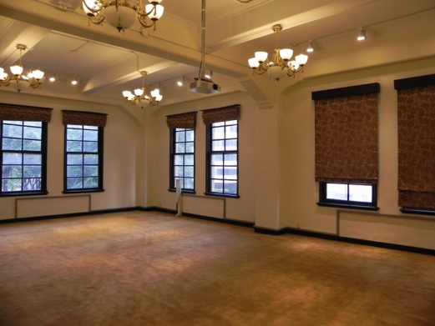
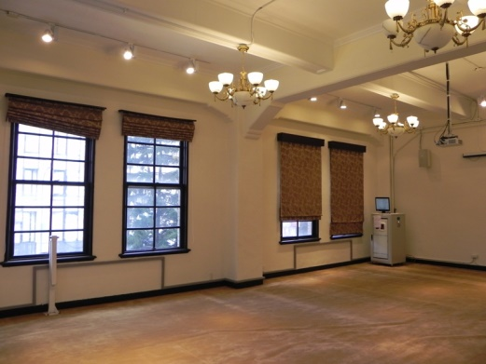 | 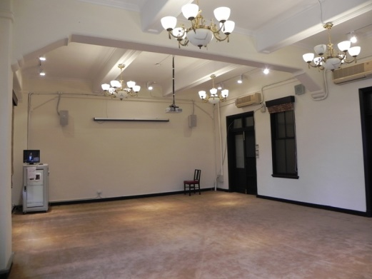
第二展覽室
註：展室內配有投影設備，兩側邊裝潢有不可移動之綠色展櫃。
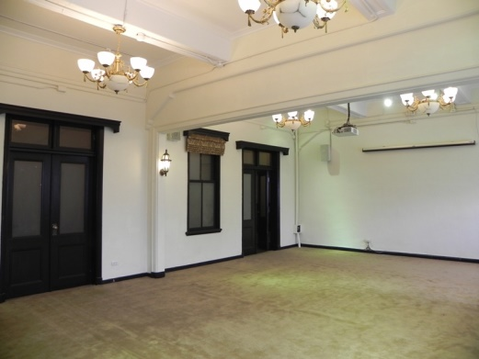 | 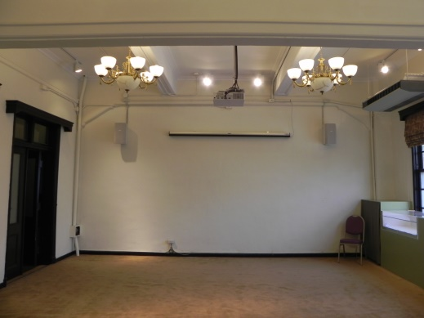
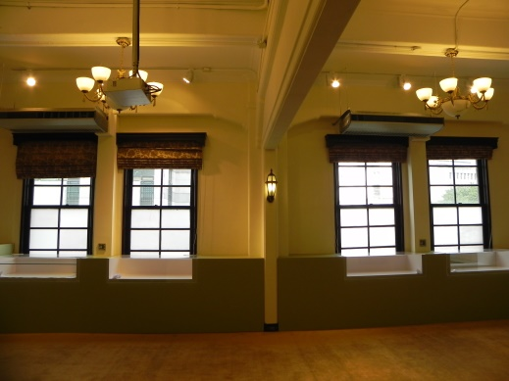 | 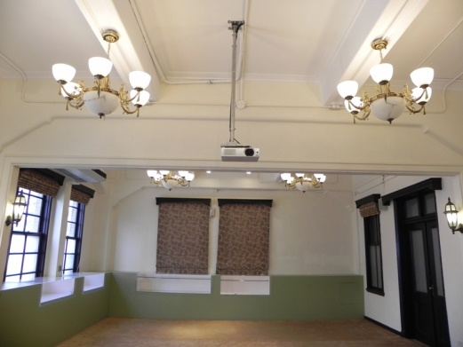
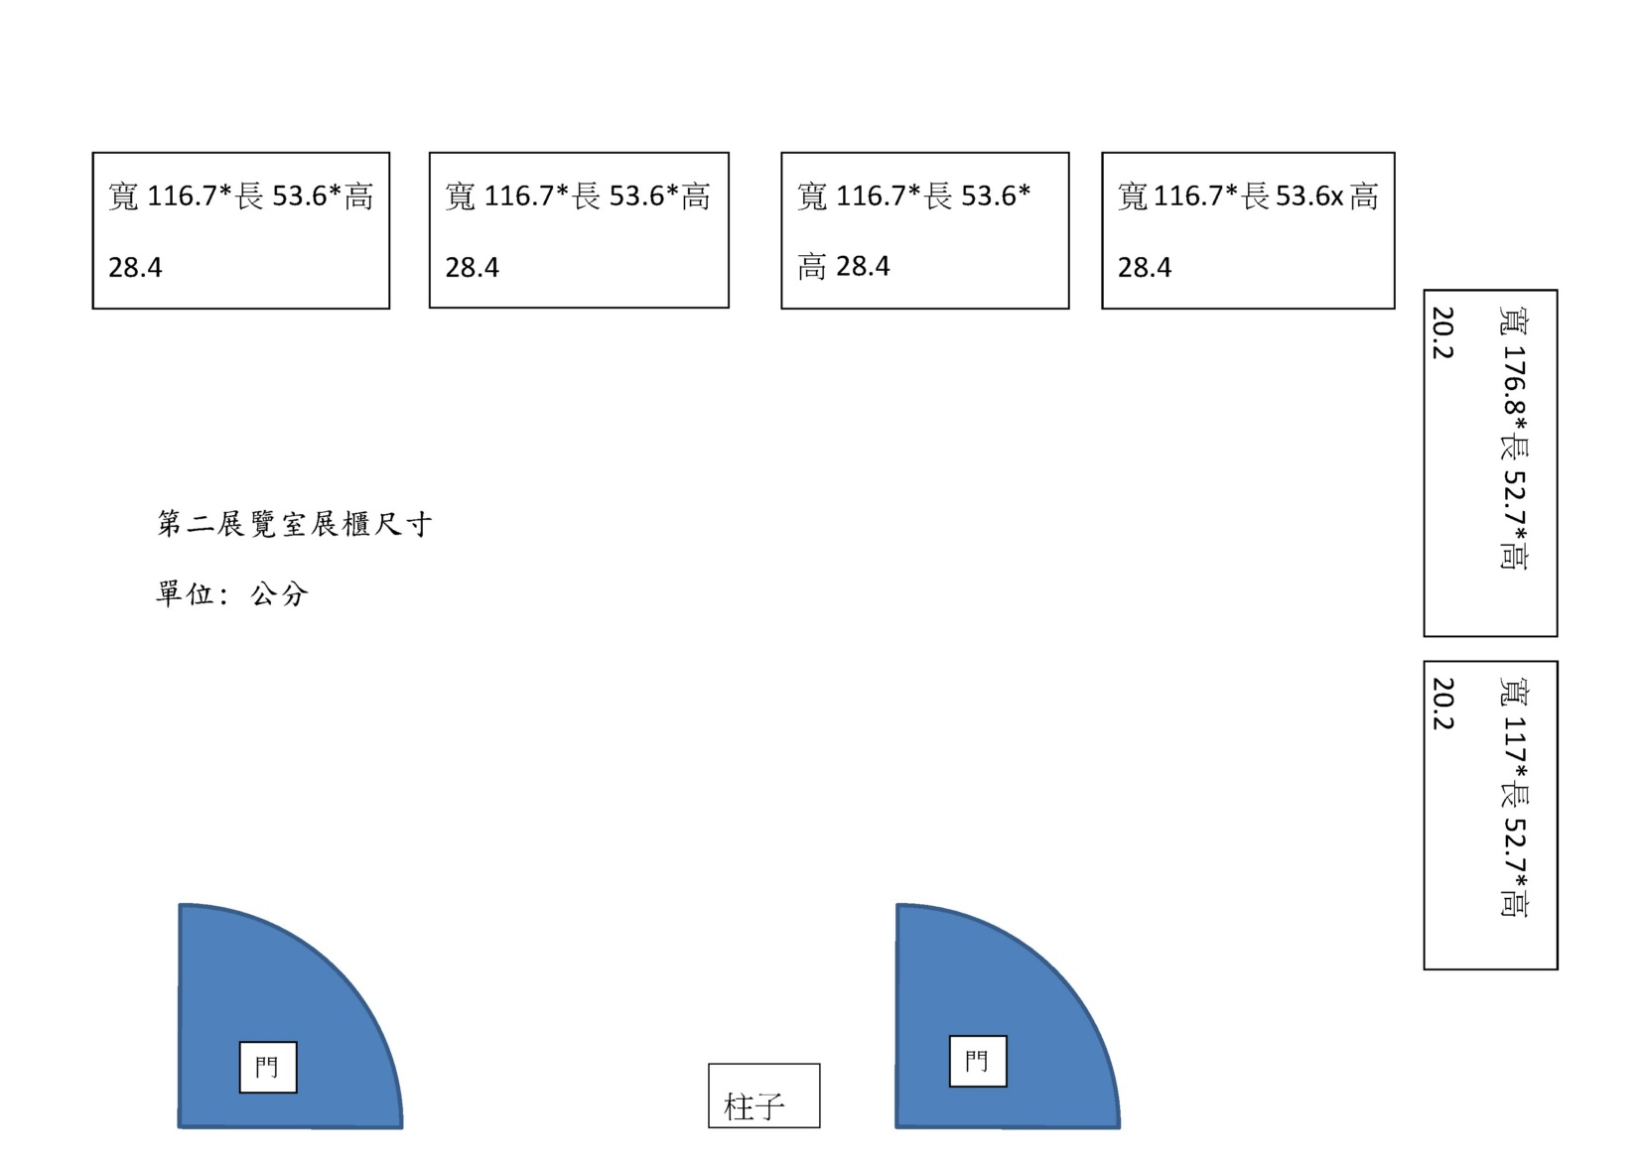
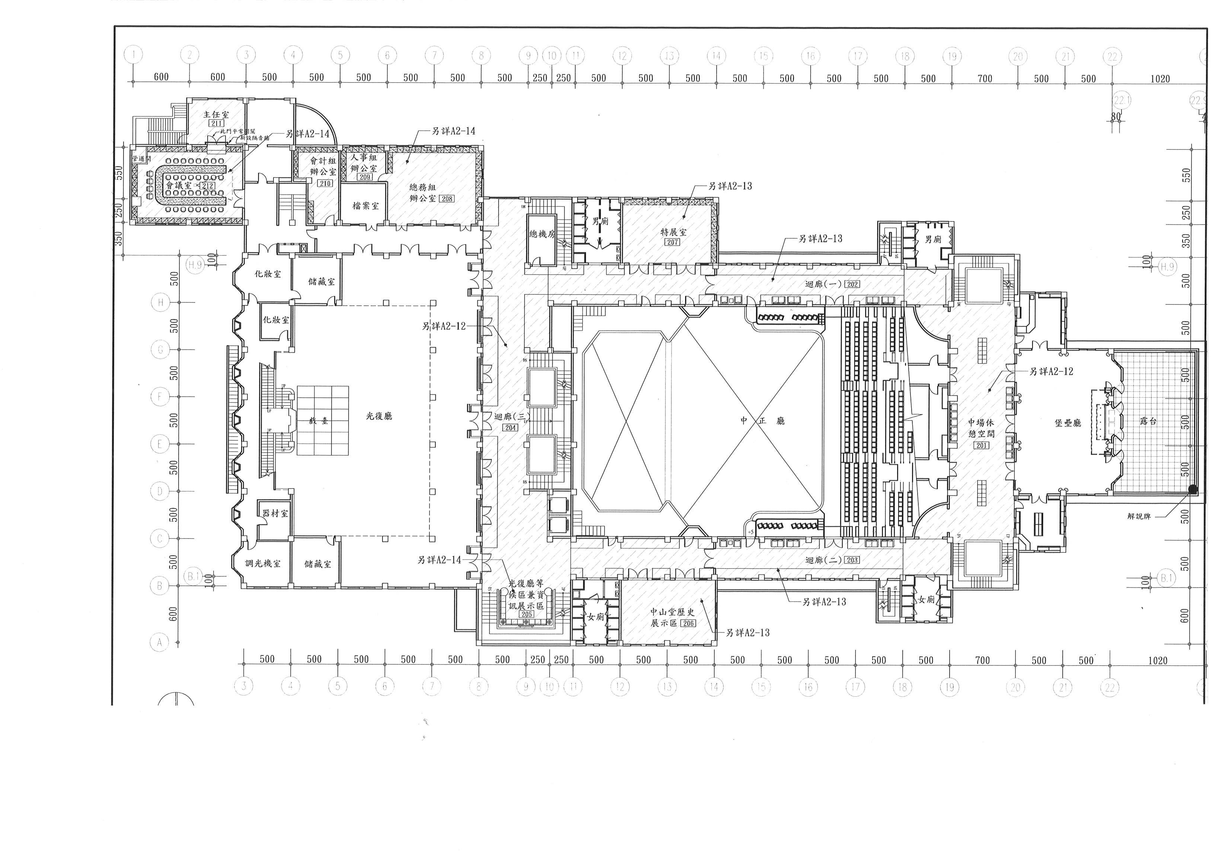
展覽室單間空間：長約1,050公分，寬約680公分
第二展覽室
第一展覽室

迴廊
迴廊
展覽室各約20坪

